Министерство науки и высшего образования
Федеральное государственное бюджетное учреждение науки
Институт ядерной физики им. Г. И. Будкера
Сибирского отделения Российской академии наук
УДК 621.384.659
Согласовано  Научный руководитель |  |  |  |  |  |  |  |  |  | Утверждаю  Начальник отдела аспирантуры ИЯФ СО РАН
 |  |  |  |  | С. Ю. Таскаев |  |  |  |  |  |  |  |  |  |  | С. В. Полосаткин
« |  | » |  |  |  |  | 2022 г. |  |  | « |  |  | » |  |  |  | 2022 г.
Отчёт
о научно-исследовательской работе
ВАЛИДАЦИЯ ПУЧКА НЕЙТРОНОВ ДЛЯ БОР-НЕЙТРОНОЗАХВАТНОЙ ТЕРАПИИ.
по теме:
ВАЛИДАЦИЯ ПУЧКА НЕЙТРОНОВ ДЛЯ БОР-НЕЙТРОНОЗАХВАТНОЙ ТЕРАПИИ.

(За I семестр обучения в аспирантуре)
Специальность 01.03.18 Физика пучков заряженных частиц и ускорительная техника
Аспирант |  |  |  |  |  |  |  |  |  |  |  |  | Г.Д. Верховод
Новосибирск 2022

Реферат
Отчёт 10 с., 5 рис., 3 источн.
БОР-НЕЙТРОНОЗАХВАТНАЯ ТЕРАПИЯ, СЦИНТИЛЛЯТОРНЫЕ ДЕТЕКТОРЫ, УСКОРИТЕЛЬ-ТАНДЕМ С ВАКУУМНОЙ ИЗОЛЯЦИЕЙ, КАЛИБРОВКА БОРНОЙ ДОЗЫ, ГАММА-СПЕКТРОМЕТР, МОДЕРАТОР.
Целью работы в первом семестре обучения в 1 семестре было составить план эксперимента для дальнейшей калибровки борного сцинтилляторного датчика, а также подготовка необходимого оборудования для предстоящих исследований на основе ускорителя-тандема с вакуумной изоляцией.
В ходе подготовки к исследованию были также освоены материалы по гамма-спектроскопии для применения спектрометра энергии гамма-излучения с полупроводниковым детектором (ППД). Также был поднят вопрос о концентрации бора и его однородности в литьевом сцинтилляторном детекторе, в ходе которого принято решение о проведении эксперимента по точному измерению данных параметров. В результате был подготовлен полный план эксперимента, который будет проведен в первом квартале 2022 года, согласно рабочему плану первого года обучения аспиранта.

Оглавление
Реферат 2
Введение 5
Полученные результаты 7
Калибровка борного сцинтиллятора 10
Список использованных источников 11

Введение
Бор-нейтронозахватная терапия является перспективным методом для лечения злокачественных опухолей. Он обеспечивает избирательное разрушение опухолевых клеток путем предварительного накопления внутри них стабильного бора-10 и последующего облучения эпитепловыми нейтронами. В результате поглощения нейтрона бором происходит ядерная реакция с выделением энергии в ячейке.
Для БНЗТ в Институте ядерной физики СО РАН был предложен и разработан оригинальный ускорительный источник нейтронов. Источник нейтронов состоит из трех основных блоков: 1) электростатического тандемного ускорителя протонов оригинальной конструкции (тандемный ускоритель с вакуумной изоляцией) для получения стационарного пучка протонов с энергией до 2,3 МэВ и током до 10мА.; 2) литиевая мишень для генерации протонов в пороговой реакции ⁷Li(p,n)⁷Be; и 3) система генерации пучка терапевтических нейтронов для формирования пучка надтепловых нейтронов для терапии. Установка показана на рис.1.
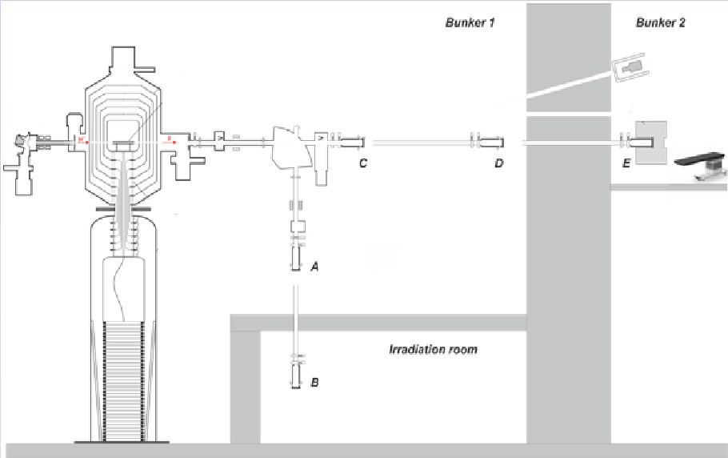
Рис. 1. Схема экспериментальной установки.

Для измерения “борной” и гамма дозы в лаборатории БНЗТ ИЯФ используются малогабаритные детекторы с двумя литьевыми полистирольными сцинтилляторами [1]. Устройство состоит из чувствительного детекторного элемента (сенсора) цилиндрической формы диаметром 1мм и длиной 1мм, сделанного из пластикового сцинтиллятора. Сенсор помещен внутри отражающего цилиндра из тефлона с толщиной стенки 1мм. Верхняя сторона сцинтиллятора покрыта белой краской на основе MgO. Конструкция приклеена к оптоволокну (POF). Первый датчик, обогащенный бором и второй, без B¹⁰, находятся близко к друг другу и зафиксированы в одной форме из черного пластика. Конструкция детектора представлена на рис. 2.

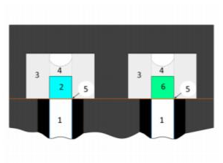

Рис. 2. Схематическое изображение наконечника детектора. 1-оптоволокно (POF), 2- обогащенный бором сцинтиллятор, 3- твердый тефлон, 4- отражающая белая краска, 5-эпоксид, 6- стандартный сцинтиллятор.

Полученные результаты

В январе 2021 года были проведены эксперименты по измерению пространственного распределения доз установки БНЗТ вдоль и поперечно оси распределения пучка с использованием водяного фантома. Дозиметрический 3D фантом представляет собой бак прямоугольной формы, заполняемый водой, с подвижной кареткой, позволяющей перемещать детектор излучения по трем координатам. Подвижной кареткой, на которой размешают детекторы, управляют из пультовой установки посредством последовательного порта связи.

На каретку фантома устанавливают два малогабаритных детектора нейтронов с литьевым полистирольным сцинтиллятором, один из которых обогащен бором. Таким образом, один из детекторов нейтронов с обогащенным бором сцинтиллятором используют для измерения борной дозы, другой со сцинтиллятором без бора – для измерения дозы γ-излучения. Пример размещения дозиметрического 3D фантома с закрепленными на каретке детекторами вплотную к литиевой мишени представлен на рис. 3.

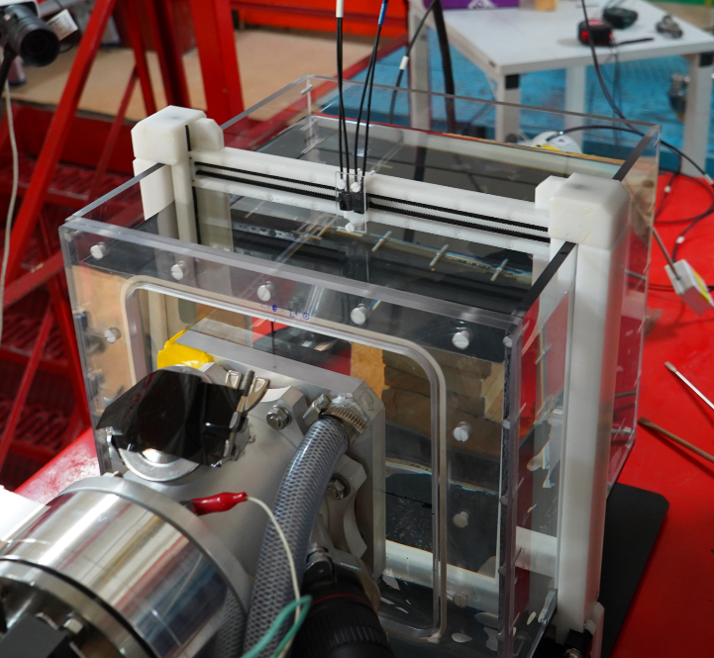
Рис. 3. Размещение дозиметрического 3D фантома с закрепленными на каретке детекторами и литиевой мишени.

В результате работы были получены данные по распределению доз для энергии протонного пучка 2,05 МэВ (рис.4). Из графика видно значительное различие дозы тепловых нейтронов и гамма дозы в отличие от борной дозы, не смотря на их медленный спад вдоль оси пучка. Учитывая данный вклад тепловых нейтронов и гамма- излучения, а также значительный спад дозы быстрых нейтронов, было замечено приемлемое соотношение полезной дозы к вредной на расстоянии от литиевой мишени в 8 сантиметров.

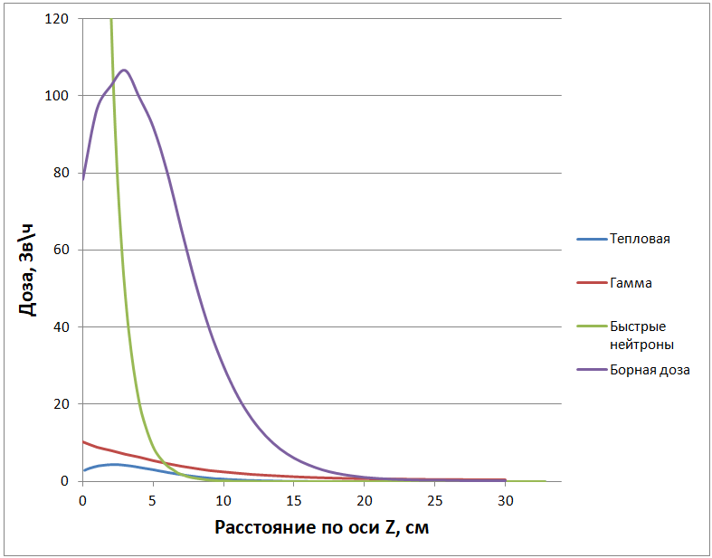
Рис. 4. Распределение гамма и нейтронных доз вдоль оси пучка.
Помимо распределения вдоль оси пучка эпитепловых нейтронов также был измерен вклад доз в поперечной плоскости. Для сравнения значения борной дозы с дозами гамма-излучения, а также с дозами быстрых и тепловых нейтронов, был построен общий график распределения перпендикулярно оси пучка нейтронов, представленный на рис. 5.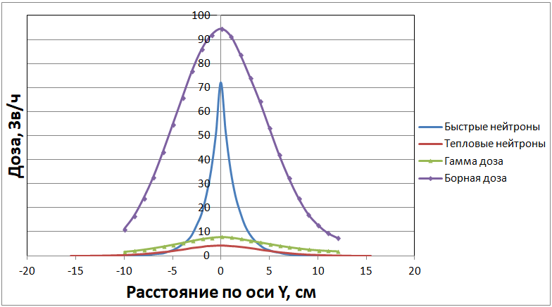
Рис. 5. Распределение доз перпендикулярно оси пучка.
Из графика можно увидеть, что распределения всех доз принимает вид гауссовой функции. Из “вредных” доз быстрые нейтроны дают наибольший вклад, однако функция стремительно убывает при смещении от центра пучка эпитепловых нейтронов. С другой стороны, доза от тепловых нейтронов и гамма-излучения практически на порядок меньше показаний борной дозы, однако полуширина их гауссовых функций велика.
В результате экспериментальных измерений распределения дозы пучка эпитепловых нейтронов вдоль оси и в плоскости, перпендикулярной ей, была составлена таблица поведения графиков доз.
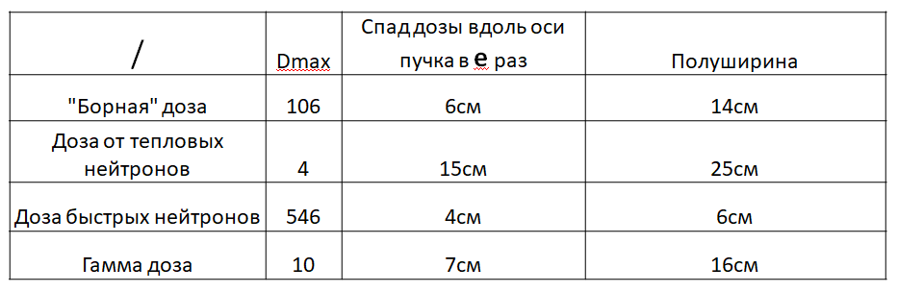
Таблица 1. Общие характеристики распределения доз эпитеплового пучка.

Калибровка борного сцинтиллятора
В результате эксперимента по верификации пучка эпитепловых нейтронов были получены данные по распределению доз перпендикулярно и продольно оси распределения нейтронного пучка. Для абсолютной калибровки детектора, измеряющего дозу γ-излучения, использовался подобный сцинтилляторный детектор, который размещают рядом с сертифицированным дозиметром-радиометром ДКС-96 с блоком детектирования БДМГ-96 (ООО "Доза", Россия). Для калибровки и перевода скорости счета борного датчика в дозу были использованы теоретические данные, посчитанные нашими коллегами методом Монте-Карло, Берендеевым Е.А. и Сычевой Т.В. В ходе обсуждения результатов было принято решение о проведении эксперимента по калибровке борного сцинтиллятора для установление точного коэффициента перевода скорости счета детектора в борную дозу, а также сравнения теоретических данных с экспериментальными. После выхода из ускорительного тракта, проходя через 72 мм фантом из оргстекла, нейтроны попадают в установленный образец карбида бора с закрепленным борным детектором. В ходе реакции бора с нейтронами происходит выделение гамма-кванта, далее детектируемого гамма-спектрометром на основе HpGe детектора. В результате ожидается получить данные, которые позволят определить концентрацию бора в детектора для дальнейших исследований. Планируемое время проведение эксперимента- первый квартал 2022 года.

Список использованных источников
- V.V. Porosev, G.A. Savinov. Evaluation of boron-enriched plastic scintillator for thermal neutron detection.
- G. Verkhovod, D. Kasatov, Ia. Kolesnikov, A. Koshkarev, A. Makarov, I. Shchudlo, T. Sycheva, S. Savinov, S. Taskaev. Verification of a beam of epithermal neutrons for boron-neutron capture therapy. Proc. of the XXVII Russian Particle Accelerator Conference, Alushta, Russia, September 26th - October 2st, 2021, MOPSA47.
- T. Bykov, D. Kasatov, A. Koshkarev, A. Makarov, V. Porosev, G. Savinov, I. Shchudlo, S. Taskaev, G. Verkhovod. Initial trials of a dose monitoring detector for boron neutron capture therapy. JINST 2021, vol. 16, P01024.

